SỰ KHÁC NHAU THÚ VỊ GIỮA BÉ TRAI VÀ BÉ GÁI
Có nhiều mẹ thường cho rằng con trai sẽ thông minh hơn con gái, điều đó có đúng không.
Con gái thích búp bê, chơi đồ hàng, thường "nhõng nhẽo" với mẹ trong khi bé trai lại thích chơi ô tô, đá bóng,... Còn rất nhiều sự khác nhau giữa 1 bé trai và 1 bé gái, mẹ có khi nào để ý không nhỉ?
1. Bé trai thường biết đi và biết nói chậm hơn bé gái
Thông thường, khẩu vị của bé trai tốt hơn nhiều so với bé gái. Đó là vì bé trai hay vận động, thích chạy nhảy, nô đùa,… nên tiêu hao nhiều năng lượng và cần bổ sung nhiều dinh dưỡng hơn. Thị giác, khứu giác của bé gái lại mẫn cảm hơn bé trai, không dễ thích ứng với mùi vị mới, đó là vì bé gái tương đối tĩnh và tiêu hao năng lượng ít. Nhưng bé trai biết nói và đi lại chậm hơn bé gái, bởi xương, cơ thịt của bé gái phát triển nhanh và hoàn thiện hơn so với bé trai.
2. Sự phát triển não ở bé nào nhanh hơn?
Khi bé gái và bé trai chào đời, não sẽ tiếp tục phát triển theo những lộ trình khác nhau. Nghiên cứu cộng hưởng từ cho thấy: một số vùng não phát triển nhanh hơn ở bé gái, và một số vùng khác phát triển nhanh hơn ở não bé trai. Vì vậy, não của bé trai và bé gái cùng tuổi có thể có mức độ phát triển khác nhau. Dù vậy, cuối cùng chúng vẫn “đuổi” kịp nhau.
Bằng chứng là, trong phần lớn các bài kiểm tra, bé trai và bé gái cho thấy khả năng tương tự nhau.
Chúng đều có khả năng về toán học đồng đều như nhau: Các bé gái có kết quả tốt hơn trong việc đọc và ghi nhớ các dãy từ, chúng cũng làm tốt hơn các bé trai một chút trong những việc đòi hỏi sự khéo tay và tư duy nhanh. Trong khi đó, các bé trai trội hơn ở những việc liên quan đến nhận thức không gian như xếp khối hộp vào tạo mô hình.
3. Bé trai thuận tay trái có lợi thế hơn bé gái thuận tay trái
Bởi vì rất nhiều nghiên cứu cho thấy, bé trai thuận tay trái sau này sẽ kiếm tiền giỏi hơn. Đó là do khi con thuận tay trái, tức là bán cầu não phải của bé phát triển hơn. Bán cầu não phải điều khiển nửa người trái, nó kiểm soát 5 giác quan và khả năng khái quát, cũng như tư duy trừu tượng. Nhờ đó, người thuận tay trái thường là người rất nhạy bén, có khả năng thực hiện những hành động yêu cầu độ chính xác cao, khả năng bao quát và định vị tốt.
Các nghiên cứu cũng chỉ ra rằng, khi lớn lên, những bé trai thuận tay trái kiếm được số tiền "đáng kể". Trong khi, thật tiếc là ở những bé gái thuận tay trái, các nhà khoa học không tìm thấy thông tin tích cực nào. Thậm chí khi lớn lên, những bé gái này còn có thu nhập kém hơn 4% so với đồng nghiệp nữ thuận tay phải. Tuy nhiên, một điều đáng mừng là những bé gái thuận tay trái thường có khả năng giao tiếp rất tốt.
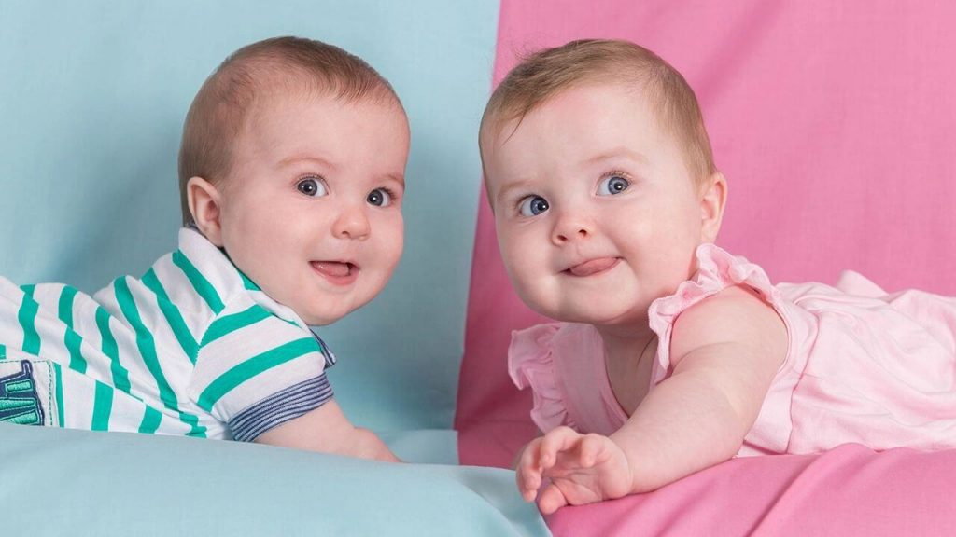

Dù là bé trai hay bé gái thì cả hai đều dễ thương như nhau (ảnh minh họa).

4. Học cấp 1: Bé gái thường giỏi hơn bé trai
Các bé trai luôn cảm thấy việc học hành không thể nào hấp dẫn bằng những trò chơi hành động. Trong những thời gian đầu đi học các cậu bé thường tụt hậu và học kém hơn so với các bạn gái bằng tuổi, đặc biệt về sự tập trung và khả năng ngôn ngữ. Thế nhưng trong bộ môn hình học các bé trai lại có xu hướng tiếp thu và hiểu nhanh hơn các bé gái.Theo phân tích của nhiều nhà nghiên cứu, các bé trai gặp khó khăn hơn trong thời gian tiểu học và trung học, còn bé gái lại gặp khó khăn trong độ tuổi dậy thì, từ cấp ba trở lên.
5. Tính kỷ luật: Con trai khó bảo hơn con gái
Tại sao các bé trai không thích nghe lời bố mẹ như bé gái? Đó là vì sự khác biệt của thính giác ngay từ khi sinh ra giữa con trai và con gái đã góp phần tạo nên sự khác biệt trong việc dạy dỗ. Bé gái có thính giác tốt hơn, phản ứng tốt hơn và nhanh hơn với những cảnh báo của bố mẹ.Những câu nói như "Con không được làm như thế“ sẽ không có hiệu quả với các cậu con trai nghịch ngợm. Thay vào đó, mẹ nên trực tiếp lôi kéo con ra khỏi những trò đùa nghịch đó thì hơn. Bé trai có xu hướng thể hiện qua hành động nhiều hơn là lời nói.
6. Thể hiện tình cảm: Con gái "hơn hẳn" con trai
Một điều đáng mừng là dù mẹ sinh con trai hay con gái thì bé vẫn có tình cảm như nhau, và chỉ khác nhau ở cách thể hiện mà thôi. Ngay từ khi mới chào đời, được mẹ bế trên tay, các cô bé đã có xu hướng quan sát nét mặt và biểu cảm trên khuôn mặt người mẹ, còn các cậu bé lại bị cuốn hút bởi những cử chỉ, hành động của mẹ đối với mình. Nói tóm lại, các bé gái thường hướng về tình cảm con người còn các cậu bé lại hướng về hành động.Chính bởi sự khác biệt ấy mà con gái có thể dễ dàng bộc lộ cảm xúc và chia sẻ đối với các sự vật, hiện tượng xung quanh mình, trong khi các cậu con trai lại cảm thấy khó khăn hơn để bày tỏ cảm xúc.Vậy đấy, dù khác xa nhau hay có những điểm tương đồng thì cả bé trai và bé gái đều vẫn rất đáng yêu. Hơn nữa, việc con giỏi giang, khỏe mạnh, ngoan ngoãn,... còn phụ thuộc nhiều vào cách nuôi dạy của bố mẹ, chứ không hẳn là vì bé sinh ra là con trai hay con gái. Điều quan trọng là bố mẹ hãy yêu thương bé thật nhiều và dạy dỗ con thật tốt mà thôi.

